MATRIZ ASOSIADA A UNA TRANSFRMACIÓN LINEAR

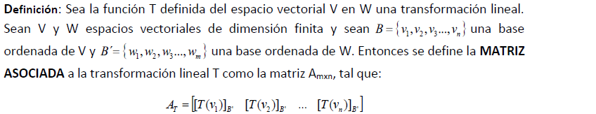

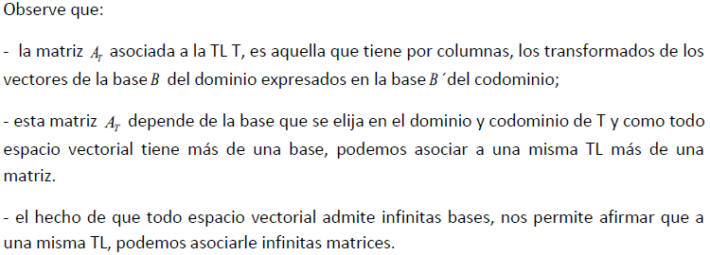

Definición de Transformación de dilatación o contracción en la dirección del eje x

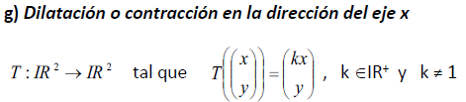

Análogamente para la contracción o dilatación en la dirección del eje y.

Definición de Transformación de corte o cizalladura horizontal

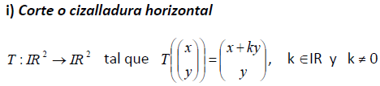

Definición de Transformación de corte o cizalladura vertical

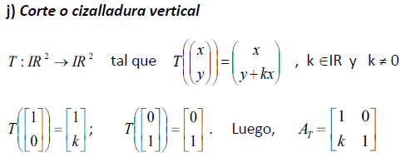

Definición de Matriz de cambio de base

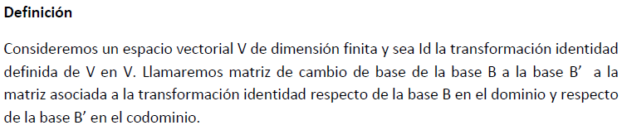

Definición de Matrices Semejantes:

